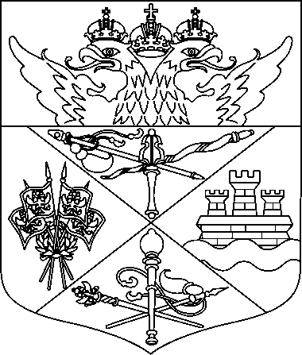

АДМИНИСТРАЦИЯ ГОРОДА НОВОЧЕРКАССКА

ПОСТАНОВЛЕНИЕ

17.10.2022 | № 1684 | г. Новочеркасск

О внесении изменения в постановление
Администрации города от 30.06.2011 № 1121
«Об утверждении административных регламентов
предоставления муниципальных услуг, оказываемых
Управлением образования Администрации города»
(в редакции от 21.05.2018 № 814)»

В целях поддержки семей лиц, призванных на военную службу
по мобилизации в Вооруженные Силы Российской Федерации в соответствии
с Указом Президента Российской Федерации от 21.09.2022 № 647 «Об объявлении частичной мобилизации в Российской Федерации», на основании постановления Правительства Ростовской области от 10.10.2022 № 845 «О мерах поддержки семей лиц, призванных на военную службу по мобилизации», руководствуясь Федеральным законом от 06.10.2003 № 131-ФЗ «Об общих принципах организации местного самоуправления в Российской Федерации» и Уставом муниципального образования «Город Новочеркасск», постановляю:

1. Внести в приложение № 1 к постановлению Администрации города
от 30.06.2011 № 1121 «Об утверждении административных регламентов предоставления муниципальных услуг, оказываемых Управлением образования Администрации города» (в редакции от 21.05.2018 № 814) изменение –
в приложении № 3 к административному регламенту предоставления муниципальной услуги «Прием заявлений, постановка на учет и зачисление детей
в образовательные учреждения, реализующие основную образовательную программу дошкольного образования (детские сады), в городе Новочеркасске» раздел 1 таблицы дополнить строкой следующего содержания:

Постановление Правительства Ростовской области от 10.10.2022 № 845 «О мерах поддержки семей лиц, призванных на военную службу по мобилизации» | дети граждан Российской Федерации, призванных на военную службу по мобилизации в Вооруженные Силы Российской Федерации | справка, выданная военным комиссаром города Новочеркасск Ростовской области о призыве на военную службу по мобилизации на основании Указа Президента Российской Федерации от 21.09.2022 № 647
2. Отделу внутренней и информационной политики Администрации города (Лобода Т.В.) опубликовать настоящее постановление в газете «Официальный выпуск. Новочеркасские ведомости» и разместить на официальном сайте Администрации города.
3. Контроль за исполнением постановления возложить на заместителя главы Администрации города Хмельницкого К.С.

Глава Администрации города Новочеркасска |  | Ю.Е. Лысенко

Постановление вносит
Управление образования
Администрации города

